Министерство науки и высшего образования Российской Федерации

Федеральное государственное бюджетное образовательное учреждение

высшего образования

«Вятский государственный университет»

Колледж ВятГУ

**ОТЧЕТ**

**ПО ДОМАШНЕЙ КОНТРОЛЬНОЙ РАБОТЕ №2**

**«ИЗУЧЕНИЕ ОДНОМЕРНЫХ МАССИВОВ И СТРОК»**

**ПО ДИСЦИПЛИНЕ «ОСНОВЫ АЛГОРИТМИЗАЦИИ И ПРОГРАММИРОВАНИЯ»**

Выполнил: студент учебной группы

ИСПк-204-52-00

Колобов Александр Алексеевич

Преподаватель:

Сергеева Елизавета Григорьевна

Киров

2023

Цель работы

Получить базовые навыки работы с одномерными массивами, освоить принципы работы со строками как с частным случаем одномерных массивов.

Формулировка задания

Вариант 9.

1. Написать программу, выполняющую поиск такого минимального k, что сумма первых k элементов массива превосходит заданное число s.
2. Написать программу, определяющую какое из слов встречается в заданное строке чаще всего.

Описание алгоритма

Задание №1

Для начала вводится длина массива, далее вводятся элементы массива А. После этих действий вводится такое число s, которое сумма элементов массива А должно преодолеть, чтобы выполнить условие. Потом идёт цикл, который считает сумму элементов и их количество, а если их количество равно длине массива и их сумма меньше числа s, то цикл останавливается и выводится надпись: “Нет стольких элементов, чтобы их сумма была больше чем s.”. В ином случае выводится количество нужных элементов, которое будет превышать число s.

Задание №2

Вводится строка. Создаётся массив А строк, длина которого равна длине строки. Далее в этот массив вводятся слова из строки. После этого в этом же массиве происходит счёт одинаковых слов и потом выводится наибольшее встречающееся слово в строке и количество повторений этого слова.

Схема алгоритма с комментариями

Задание №1

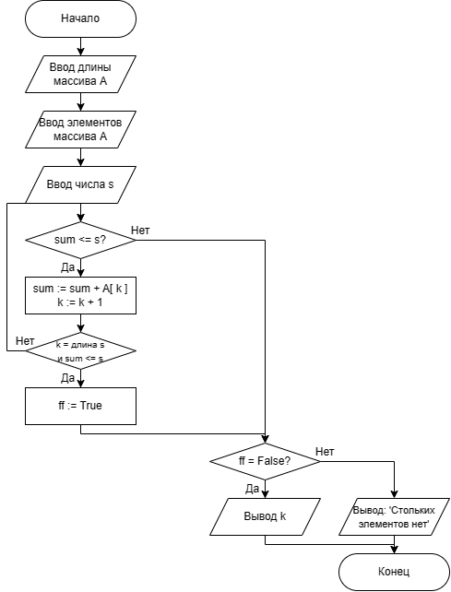

Рисунок 1 - Схема алгоритма задания №1

Задание №2

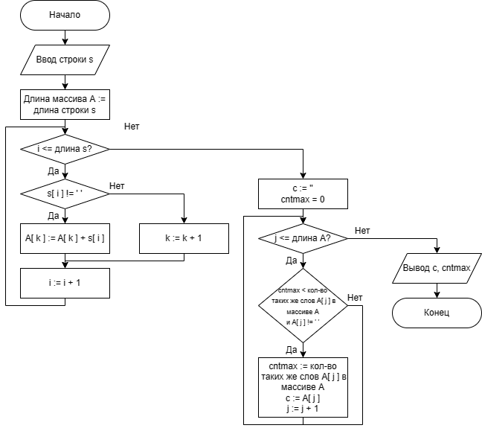

Рисунок 2 - Схема алгоритма задания №2

Код программы

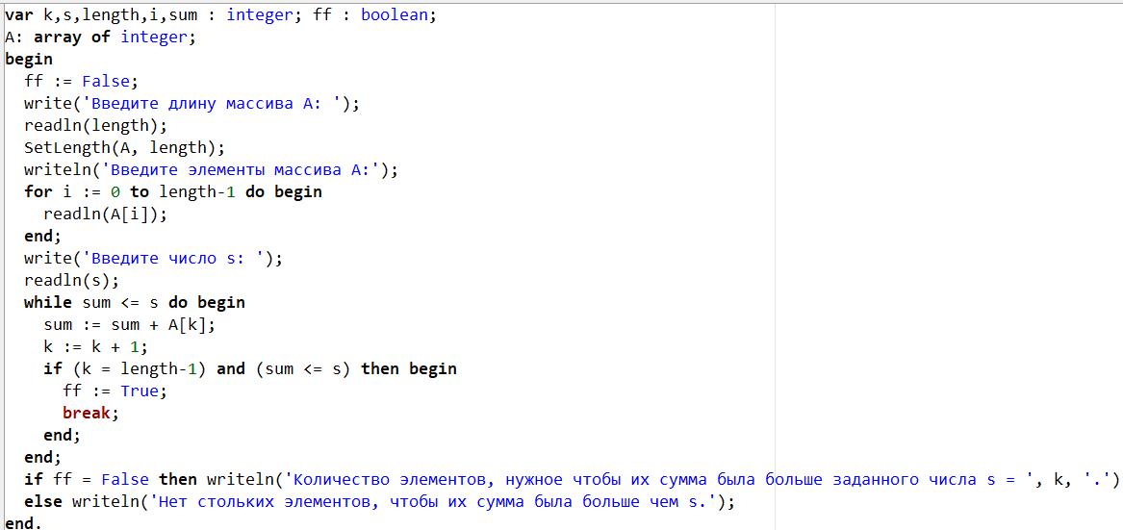

Рисунок 3 - Код программы № 1

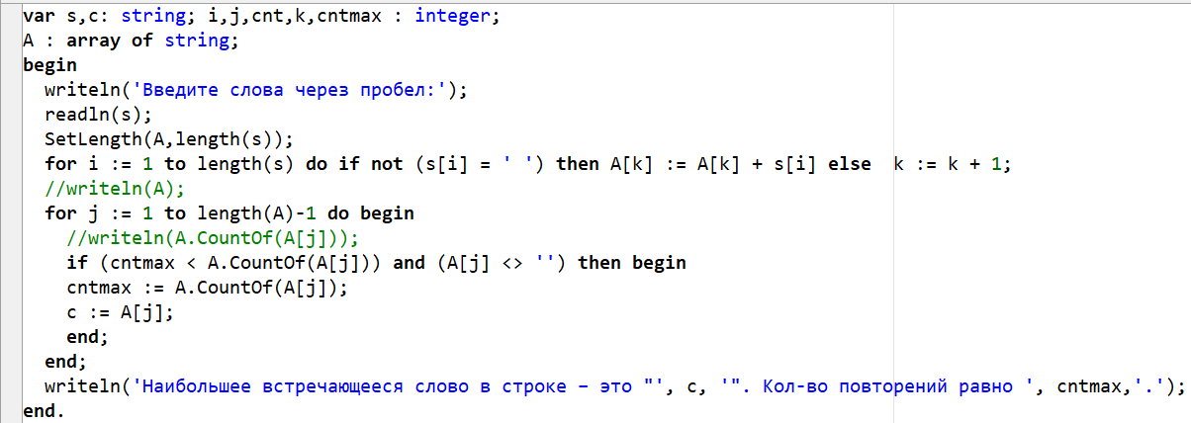

Рисунок 4 - Код программы №2

Результат выполнения программы

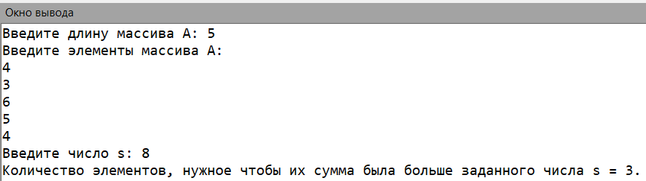

Рисунок 5 - Результат выполнения программы № 1

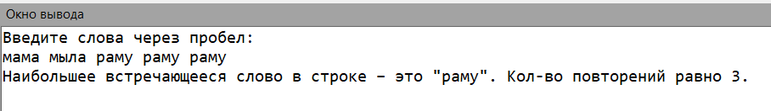

Рисунок 6 - Результат выполнения программы №2

Вывод

В ходе выполнения данной работы мы смогли применить изученный материал лабораторных занятий на практике, использовав условный оператор, функцию определения длины строки, функцию CountOf c массивом, установление длины массива, цикл for, создание переменных и операторов ввода и вывода, а также мы построили схему алгоритма с помощью бесплатного онлайн-сервиса app.diagrams.net.

В результате выполнения данной работы мы изучили базовую структуру организации одномерных массивов и основные конструкции строк в языке Pascal, а также выполнили данное нам практическое задание, использовав изученный материал на практике.

Таким образом, выполнение домашней контрольной работы №2 принесло нам ценный опыт и знания, которые будут полезны в нашем дальнейшем образовании. Мы научились применять определённые базовые конструкции языка программирования, а также разрабатывать схему алгоритма для решения задачи. Этот опыт будет полезен нам будущем для решений новых задач и работой над реальными проектами.